ДИНАМИКА ФОРМИРОВАНИЯ ПОПЕРЕЧНОГО НАНОСЕКУНДНОГО РАЗРЯДА С ЩЕЛЕВЫМ КАТОДОМ В ИНЕРТНЫХ ГАЗАХ
Н.А. Ашурбеков, К.О. Иминов, В.С. Кобзева
Дагестанский государственный университет, Махачкала, Россия,
e-mail: nashurb@mail.ru
В докладе представлены результаты экспериментального исследования особенностей формирования и динамики развития поперечного наносекундного плазменно-пучкового разряда с щелевым катодом.
Разряд происходил между двумя алюминиевыми электродами длиной 40 см и расстоянием между ними 0,6 см. Анод имел плоскую форму в виде прямоугольной пластины шириной 2 см и толщиной 0,5 см. Катод представлял из себя круглый стержень диаметром 1 см с прорезом вдоль него шириной 0,2 см и глубиной 0,6 см. Измерение тока разряда и напряжения на разрядном промежутке производились с помощью омических щунта и делятеля напряжения в цифровом виде; картины оптического излучения разряда снимались с помощью ПЗС –матрицы и ФЭУ, подключенных к компьютеру.
Исследования проводились в разрядах в He и Ar в диапазоне давления газа 1-100 Торр. Величина напряжения на промежутке регулировалась в диапазоне 0,5-5 кВ, при этом амплитуда импульса тока менялась в пределах 50-2800 А.
Систематические исследования картин оптического излучения разряда в He и Ar показали, что режимы формирования и горения разряда существенно зависят от давления газа и амплитуды импульсов напряжения. Характерное распределение оптического излучения между электродами приведено на рис. 1.

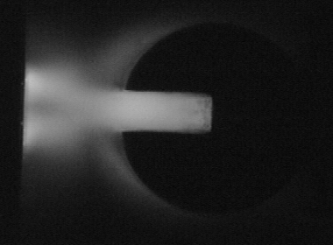 | Рис.1. Пространственное распределение оптического излучения разряда в гелии при давлении газа 20 Торр и амплитуде импульсов напряжения 2.5 кВ.

Выполнены детальные экспериментальные исследования закономерностей изменения величины тока разряда и распределения оптического излучения между электродами в зависимости от амплитуды напряжения и давления газа. Показано, что с повышением амплитуды напряжения на электродах при постоянном давлении газа величина разрядного тока растет и одновременно меняется форма импульса тока. При этом распределение оптического излучения внутри полости катода становится существенно неоднородным. Установлены режимы формирования однородного разряда в полости катода и между электродами.
Обсуждаются механизмы формирования разряда, взаимосвязь динамики развития разряда в полости катода и особенностей вольт-амперных характеристик.

Работа выполнена при частичной поддержке Гранта РФФИ 05-02-17264

